**多益网络2023届春季校招补录进行中！**

**网申地址: <https://xz.duoyi.com/OIa> 推荐口令：DSQPC**

**坐标：广州、成都、武汉 QQ交流群：（762135859）**

**【关于多益】历年中国互联网百强/自主研发、自主运营/中国领先的游戏研发商与运营商**

多益网络成立于2006年，是中国优秀的自主研发和自主运营的互联网游戏企业，旗下业务涵盖网络游戏、电子邮箱、即时通讯等互联网产品，已推出包括“梦想世界”系列和“神武”系列在内的多款精品游戏。

多益网络是国家科技部认定的高新技术企业、广州市认定的总部企业。公司拥有大量专利、著作权和注册商标等核心知识产权，为“广东省版权兴业示范基地”。目前，公司拥有员工近三千人，研发占比70%以上。设有多益人才中心、多益技术研究院等支持平台，驱动创新以及培养专业人才。

**【招聘时间】**即日-2023年6月30日皆可投递

**【招聘对象】**2023届应届毕业生（毕业时间为2022年8月-2023年7月之间的同学）

*若网申时系统提示切换投递渠道，请以系统指引为准

**【招聘岗位】**

**技术类**

游戏研发工程师 软件工程师 算法工程师 游戏引擎研发工程师

Web前端开发工程师 运维工程师 大数据研发工程师 游戏测试工程师 开发工程师

**策划类**

游戏策划 产品策划 用户研究分析师 游戏测试 游戏交互设计 市场调研员

策划岗位（通用类）

**艺术类**

特效设计师 原画设计师 UI设计师 动作设计师 技术美术/TA

三维模型设计师 项目管理(美术研发方向） 游戏声音设计师

**市场类**

运营专员 游戏编辑 营销专员（海外方向）

**职能类**

综合文员 财务专员 人事专员 行政专员 法务专员 秘书

*具体工作地点及岗位请以官网为准。

**【培训体系】**

**· 新人训练营**

覆盖游戏、互联网产品2个重点领域，4类研发岗位（游戏策划、游戏程序、产品策划、产品

程序）。

**· 学练结合的培训模式**

自主开发课程，由公司骨干员工授课，课后还有实践项目开发。

**· 导师制的成长陪伴**

安排资深员工作为新人导师，为你工作、生活中遇到的问题提供帮助。

**· 全周期的培训支持**

岗前培训、学习平台、知识系统……为校招新人向成功职场人的转换提供培训支持！

**【多益氛围】**

**· 以研发为核心：**坚持自主研发、自主运营，公司研发人员占比70%以上。

**· 求真务实的价值观：**真诚、善意、积极、奋斗。

**· 健康的工作环境：**无烟工作环境，拒绝酒桌文化。

**· 浓厚的学习氛围：**提供丰富的学习资源，鼓励积极学习，提升自我。

**【招聘流程】**

**网申（含在线测评）→在线笔试→面试（1-2轮）→offer**

①登录多益校招官网 **<https://xz.duoyi.com/OIa>**，投递简历；

②按要求完成简历填写+在线测评，等待网申结果，根据提示进行后续环节！

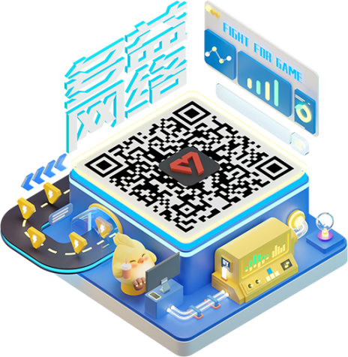

了解更多【关注招聘官微&加入交流群】